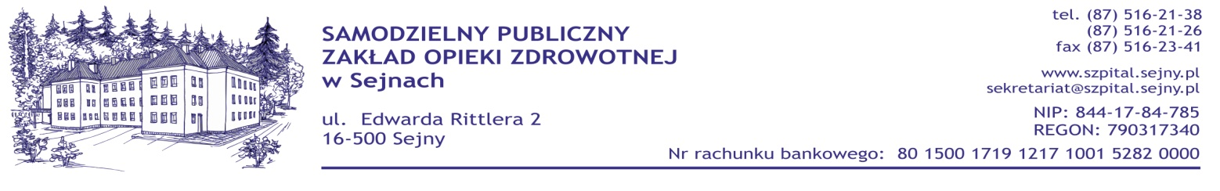
Sejny, dnia 07.09.2012 r.

W związku z postępowaniem 12/ZP/2012 o udzielenie zamówienia publicznego w trybie przetargu nieograniczonego na świadczenie usług przygotowywania posiłków w kuchni szpitalnej dla Szpitala i Zakładu Pielęgnacyjno-Opiekuńczego w okresie 36 miesięcy z uwzględnieniem zaleceń dietetycznych wpłynęły zapytania, na które Zamawiający udziela następujących odpowiedzi:

Pyt.1.
Zamawiający podaje w SIWZ informację o ok. 100 osobodniach żywionych pacjentów. Prosimy o doprecyzowanie tych informacji :
A. ile było średnio osobodni w okresie ostatnich 12 miesięcy?
Odp.: W okresie ostatnich 12 miesięcy było około 31320 osobodni.
B. czy Zamawiający potwierdza, że średnia liczba osobodni jest zbliżona do 87?
Odp.: Zamawiający potwierdza, że liczba osobodni jest zbliżona do 87.

Pyt.2.
Czy Zamawiający potwierdza, że w stawce czynszu w wysokości 1700 złotych / miesięcznie ujęte są już koszty : ścieków, wody zimnej, wody ciepłej, nieczystości stałych oraz CO ? Jeżeli nie, to prosimy podać, które z konkretnie z tych pozycji kosztowych opłacone są już w stawce czynszu?
Odp.: W stawce czynszu ujęte są koszty nieczystości stałych oraz CO.

Pyt.3.
Czy Zamawiający potwierdza, że do spełnienie warunku dysponowania odpowiednim potencjałem technicznym oraz osobami zdolnymi do wykonywania zamówienia wystarczające będzie wykazanie zatrudnienia przez Wykonawcę : 1 dietetyka, 1 magazyniera i 5 pracowników produkcji ? Jeżeli nie, to prosimy o doprecyzowanie minimalnych wymagań w zakresie wymaganej ilości i kwalifikacji osób niezbędnych do realizacji zamówienia, które zdaniem Zamawiającego potwierdzą spełnianie tego warunku.
Odp.: Zamawiający potwierdza, że do spełnienie warunku dysponowania odpowiednim potencjałem technicznym oraz osobami zdolnymi do wykonywania zamówienia wystarczające będzie wykazanie zatrudnienia przez Wykonawcę: 1 dietetyka, 1 magazyniera i 5 pracowników produkcji.

Pyt.4.
Zamawiający informuje w SIWZ o posiłkach odpłatnych wydawanych w stołówce. Prosimy o informacje dodatkowe :
A. ile jest posiłków obiadowych w stołówce ?
Odp.: Kuchnia wydaje średnio 10 obiadów dla pracowników szpitala.
B. jaka jest cena obiadu ?
Odp.: Cenę obiadu dla pracowników szpitala ustala Wykonawca.
C. czy ze stołówki mogą korzystać również inne osoby, nie będące pracownikami Zamawiającego?
Odp.: Tak.

